Цель: формировать положительное отношение к труду.
Задачи:
1) расширять представления воспитанников о значении труда в жизни человека;
2) корригировать и развивать мышление на основе упр-ий в определении скрытого смысла пословиц, сказок;
3) воспитывать трудолюбие.

Настоящий труд всегда тихий, равномерный, незаметный» (Лев Николаевич Толстой)

- Доброе день, дорогие ребята, уважаемые коллеги!
Я улыбнусь Вам, а вы улыбнитесь мне, а теперь друг другу.
От ваших улыбок в классе стало так тепло и уютно.
Ваши теплые улыбки осветили все вокруг
Меня зовут Эльза Сабиржановна. Я проведу с вами беседу . О чём же мы будем с вами говорить.
Почти все, что окружает нас на улицах, все фабрики, заводы, дороги, электростанции, все, что имеется у нас в квартирах, домах, да и сами дома – всё это сделано машинами, станками, приборами, инструментами. Машины пекут хлеб, изготавливают бумагу, самолеты, производят конфеты, пекут хлеб, запускают космические корабли в космос, вырабатывают электрический ток… Эти машины изобрели и построили люди – инженеры, конструкторы. А управляют ими умелые руки рабочих.
Посмотрите на доску и разгадайте ребус.
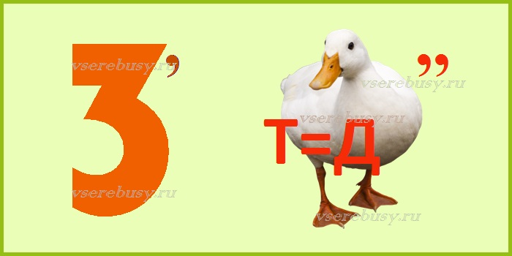

ТРУД
Труд - это деятельность, которая приносит результат.
- Ребята, значит о чем сегодня мы с вами поговорим?( о труде ).
-А как называют человека, который положительно относиться к любой работе?
Трудолюбие – черта характера. Проявляет активность, добросовестность к делу, которое начал. Потребность и привычка трудиться.

2. Основная часть.
Давайте вспомним некоторые профессии и поиграем в игру « Доскажи словечко»
Игра «Доскажи словечко»
1.Мне поставила вчера два укола ………….(медсестра)
2.У слона иль мышки жар – их спасет…………….. (ветеринар)
3.Поезд длинный голосист – дал сигнал нам ……………….(машинист)
4.В небе синем самолет, управляет им …………………..(пилот)
5. Вор, разбойник и карманник, берегитесь! Я ………………..(охранник)
6.Высока, стройна, как ель, в платье модном топ-…………………(модель)
7. Печь гудит, как самовар, сталь в ней варит…………………..( сталевар)

- Если человек любит свою профессию и добросовестно трудится, то такой человек достоин уважения, что о нем говорят? О его руках? ( «мастер своего дела», «золотые руки») А вот лентяй никогда не заслуживал уважения. «Работает, спустя рукава», «от лени мохом оброс» - так говорят про них в народе.
- Ребята,из каких пословиц взяты эти слова и объясните смысл этих пословиц ?
Дело – мастер.(дело мастера боится- у знающего человека работа спорится)
Труд – лень. (труд человека кормит , а лень портит- если человек будет работать, то он всего добьётся)
Труд – рыбка. (Без труда не вынешь и рыбку из пруда – для того , чтобы покушать, надо потрудиться)
Кататься- возить (Любишь кататься-люби и саночки возить. - если чего- то хочешь
Дело- смело (Сделал дело, гуляй смело.- заканчивай работу и свободен)
Сани — телегу (Готовь сани летом, а телегу зимой)
Только благодаря труду можно освоить профессию. Каждый труд у нас почётен! Не столько важно, кем работает человек, а как он работает, как относится к своим обязанностям, достоин ли он уважения!
Игра « Угадай профессию» Загадайте какую – либо профессию и покажите ее в действии не называя в слух, а только показывая.
Именно человеческим трудом создается все самое лучшее , нужное и полезное на Земле. «Все пороки от безделья» - есть и такая известная фраза. Это они, праздные руки от нечего делать портят учебники и парты, пачкают стены, уродуют в нашей школе стен-газеты, разбрасывают мусор. Эти руки не умеют ценить чужой труд!!! А ведь только труд делает человека человеком. Только труд приносит радость и себе и окружающим.
Басня Л.Н.Толстого "Старик и яблони " включить аудиозапись
«Старик и яблони»
Старик сажал яблони. Ему сказали: «Зачем тебе яблони? Долго ждать с этих яблонь плода, и ты не съешь с них яблок». Старик сказал: «Я не съем, другие съедят, мне спасибо скажут».
- Ребята как вы поняли, о чем эта басня ? В чем ее смысл?
(Главная мысль басни в том, что надо успеть сделать побольше хороших дел, чтобы потомки потом о тебе вспоминали только хорошее и гордились тобой.
При том, и славы он не ищет, не будет на яблоне табличек - "Посадил такой-то".
Он делает доброе дело, не заботясь при этом о себе. А о тех, кто будет после него.
На этом строится мир, и сама жизнь.
Главная мысль - делай добро пока можешь.)
- Ребята , вы правильно поняли смысл этой басни ( зачитывает слова Толстого)
Настоящий труд всегда тихий, равномерный, незаметный» (Лев Николаевич Толстой)

Игра «Да, нет». Если вы согласны с утверждением, то хлопаете в ладоши, а если нет – топаете ногами.
1.Печник печет пирожки. (нет)
2.Библиотекарь выдает книги.(да)
3.Переводчик переводит бабушек через дорогу.(нет)
4. Пожарный жарит котлеты. (нет)
5. Часовщик чинит часы. (да)
6. Машинист моет машины.(Нет)
7. Актер красит стены,(нет)
8. Водопроводчик ныряет под воду. (нет)
9. Шофер возит людей. (да)
10. Летчик подметает двор.(нет)

- Да, ребята, много на свете профессий. Каждая необходима и важна. В будущем я желаю вам выбрать себе профессию по душе. Когда в небе падает звезда, люди загадывают желания и верят в то, что оно исполнится. У вас на партах лежат звёздочки. Напишите на звёздочке с одной стороны - название той профессии, о которой вы мечтаете, а с другой – фамилию. Это ваша мечта. А теперь все звездочки сложим в конверт будущего, который откроете со своим классным руководителем на вашем первой встрече выпускников.А конверт передадим вашему классному руководителю.

